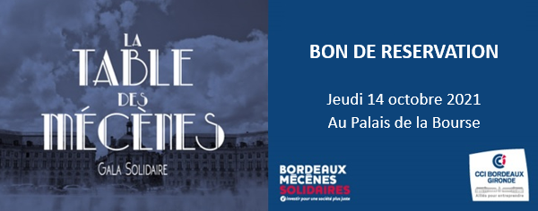

Prénom /Nom : ______________________________________________________________
Entreprise /Organisation : _____________________________________________________
Téléphone : ________________ Adresse email : ____________________________________
CP /Ville : ________________ Adresse : _________________________________________
- Je souhaite réserver ____ table(s) de 9 personnes x 1900 €*, total : ____________ €
Le 10ème convive de votre table est un représentant associatif.
- Je souhaite réserver ____ place(s) x 190 €*, total : ____________ €
- Je souhaite devenir PARTENAIRE* et je fais un don de : ____________ €
- Je souhaite réserver aujourd’hui avec un paiement en septembre 2021.
- Je souhaite régler et régler dès aujourd’hui par chèque ou virement.
Réservation à renvoyer à Bordeaux Mécènes Solidaires
Contact : Stéphanie Ioan 06 63 38 69 02 s.ioan@bordeauxmecenes.org
* Votre inscription ou partenariat est assimilable à un don. Vous recevrez un reçu fiscal : Pour les entreprises : 60% déductible de l’IS ; Pour les particuliers : 66% déductible de l’IR.
RELEVE IDENTITE BANCAIRE
Titulaire du compte : Bordeaux Mécènes Solidaires
29, rue du Mirail 33000 Bordeaux
Banque | Guichet | N° Compte | Clé RIB
13306 | 00015 | 23090334972 | 76
IBAN | FR76 3030 6000 1523 0903 3497 276
BANQUE | CREDIT AGRICOLE D’AQUITAINE (BORDEAUX VICTOR-HUGO)
BIC | AGRIFRPP833

